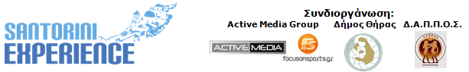
Υπό την Αιγίδα της Κολυμβητικής Ομοσπονδίας Ελλάδας

ΔΕΛΤΙΟ ΤΥΠΟΥ
Αθήνα, 13 Ιουλίου 2016

Ταξιδέψτε και ζήστε το «Santorini Experience 2016»!

Προνομιακές τιμές για τα αεροπορικά σας εισιτήρια στην διοργάνωση!

Το «Santorini Experience», συνεχίζει να καινοτομεί και να φέρνει όλο και πιο κοντά σε όλο τον κόσμο, τον μοναδικό σε ομορφιά παγκοσμίως προορισμό της Σαντορίνης, στις 7-9 Οκτωβρίου 2016!

Μετά την συνεργασία με το κορυφαίο τηλεοπτικό κανάλι FOX Sports της FOX Networks Group, έρχεται για πρώτη φορά στα ελληνικά χρονικά, σε διοργάνωση αθλητικού τουρισμού, η συνεργασία με την αεροπορική εταιρεία, Ryanair. Η εταιρεία θα αναλάβει ως επίσημος αερομεταφορέας του «Santorini Experience» να μεταφέρει με ασφάλεια και αξιόπιστα τους επισκέπτες της διοργάνωσης συμβάλλοντας στον στόχο της επιμήκυνσης της τουριστικής περιόδου και της προώθησης της Σαντορίνης ως προορισμού για 365 ημέρες τον χρόνο.

Με αφορμή την ανακοίνωση της συνεργασίας αυτής η Sales and Marketing Manager της Ryanair για την Ελλάδα και την Ανατολική Μεσόγειο, Chiara Ravara δήλωσε σχετικά:
«Η Ryanair, ως μεγαλύτερη αεροπορική εταιρεία της Ευρώπης, είναι στην ευχάριστη θέση να υποστηρίξει την διοργάνωση του Santorini Experience, που πραγματοποιείται σε έναν από τους πιο περιζήτητους προορισμούς στον κόσμο. Με τα ποικιλόμορφα τοπία που κόβουν την ανάσα και το ήπιο κλίμα της και τις τέσσερις εποχές του χρόνου, η Σαντορίνη είναι ένας ιδανικός προορισμός για διακοπές γεμάτες δράση και για τους λάτρεις του αθλητισμού.
Η Ryanair έχει δεσμευθεί πλήρως για την περαιτέρω αύξηση και ανάπτυξη του ελληνικού τουρισμού και την προώθηση της Ελλάδας ως προορισμού όλο το χρόνο και ανυπομονεί να φέρει ακόμα περισσότερους πελάτες κοντά στην απόλυτη αθλητική εμπειρία του νησιού.
Θέλοντας μάλιστα να μοιραστεί με τον κόσμο την χαρά της, από την συμμετοχή αυτή στην διοργάνωση, προσφέρει μοναδικές τιμές για τα αεροπορικά σας εισιτήρια προς Σαντορίνη, που ξεκινούν από 19.99€. Οι τιμές αυτές θα είναι διαθέσιμες να τις κλείσετε μόνο την Πέμπτη 14 Ιουλίου και την Παρασκευή 15 Ιουλίου 2016, για πτήσεις που θα πραγματοποιηθούν στο διάστημα από 5 έως 12 Οκτωβρίου 2016 και ισχύουν μόνο για την συμμετοχή σας στο Santorini Experience. Οι ενδιαφερόμενοι θα πρέπει να κινηθούν άμεσα για να εκμεταλλευτούν τις πραγματικά απίστευτα χαμηλές τιμές μπαίνοντας στο www.ryanair.com».

Στις 7-9 Οκτωβρίου 2016, το κοινό θα μπορέσει να ανακαλύψει την αθλητική πλευρά της Σαντορίνης!
Συγκεκριμένα, το Σάββατο 8 Οκτωβρίου 2016, επαγγελματίες και ερασιτέχνες δρομείς θα έχουν την ευκαιρία να τρέξουν και να ζήσουν την αδρεναλίνη της Καλντέρας!
Η εκκίνηση των διαδρομών των 10χλμ και 15 χλμ θα είναι κοινή στις 08:15 το πρωί, ενώ η εκκίνηση των 5 χλμ θα πραγματοποιηθεί στις 11:00. Όλες οι διαδρομές ξεκινούν από το εργοστάσιο αφαλάτωσης στην Οία.
Αντίστοιχα, την Κυριακή 9 Οκτωβρίου 2019, οι επαγγελματίες και ερασιτέχνες κολυμβητές θα μπορέσουν να νιώσουν την εκρηκτική ατμόσφαιρα του ηφαιστείου με την επιβλητική θέα του νησιού μπροστά τους!
Η εκκίνηση της μοναδικής κολυμβητικής διαδρομής του 1.5 μιλίου (2.4 χλμ) του «Santorini Experience», θα γίνει στις 10:00 το πρωί από το ηφαίστειο, με τερματισμό το παλιό λιμάνι των Φηρών.

Οι εγγραφές στην κολύμβηση και το τρέξιμο συνεχίζονται με αμείωτο ρυθμό μέσω της επίσημης σελίδας της διοργάνωσης, στο ακόλουθο link: http://activemedia.com.gr/product/santorini-experience-2/

Για όσους επιθυμούν να συνδυάσουν την άθληση με τον τουρισμό και να εκμεταλλευτούν με τον καλύτερο τρόπο την διαμονή τους σε ένα από τα 2 ή 3 ομορφότερα νησιά στο κόσμο, αν όχι στο ομορφότερο, θα ισχύουν προνομιακά πακέτα που ξεκινούν από τα 300 ευρώ για 2 άτομα, για 3 ημέρες – 2 διανυκτερεύσεις (με μεταφορά, διαμονή, διατροφή και συμμετοχή στην διοργάνωση). Για περισσότερες πληροφορίες μπορείτε να απευθυνθείτε στους χορηγούς φιλοξενίας της διοργάνωσης: Ένωση Ξενοδόχων Σαντορίνης, Meltemi Hotels & Resorts, Aqua Vista Hotels, Athina Luxury Suites, Central Fira Hotel, Sienna Residencies, Memories Hotel, Loizos Stylish Residencies και Esperas που είναι διαθέσιμοι και στο ακόλουθο link: http://santorini-experience.com/event_accommodation.html. Η σελίδα θα εμπλουτίζεται καθημερινά με νέους υποστηρικτές ενώ στις επόμενες ημέρες θα ανακοινωθούν και οι εκπτώσεις στα ακτοπλοϊκά προς την Σαντορίνη.

To «Santorini Experience» θα πραγματοποιηθεί υπό την Αιγίδα της Κολυμβητικής Ομοσπονδίας Ελλάδας (Κ.Ο.Ε.) και θα λάβει την διεθνή προβολή, του καναλιού FOX Sports της FOX Networks Group, που συμμετέχει στην φετινή διοργάνωση ως Official Broadcaster.
To «Santorini Experience» αποτελεί συνδιοργάνωση του Δήμου Θήρας τoυ Δημοτικού Αθλητικού Πολιτιστικού Περιβαλλοντικού Οργανισμού Σαντορίνης (Δ.Α.Π.Π.Ο.Σ.) και του Ομίλου της Active Media.

Επίσημοι Χορηγοί: Alafouzos Sport, Ένωση Λεμβούχων Σαντορίνης
Επίσημος Αερομεταφορέας: Ryanair
Επίσημοι Υποστηρικτές: Φυσικό Μεταλλικό Νερό «Βίκος», Aqua Vista Hotels, Saucony, Arena, Village Cinemas, Passagio Santorini
Official Broadcaster: FOX Sports
Χορηγοί Φιλοξενίας: Ένωση Ξενοδόχων Σαντορίνης, Meltemi Hotels & Resorts, Athina Luxury Suites, Central Fira Hotel, Sienna Residencies, Memories Hotel, Loizos Stylish Residencies, Esperas
Υπό την Αιγίδα της Κολυμβητικής Ομοσπονδίας Ελλάδας (K.O.E.)
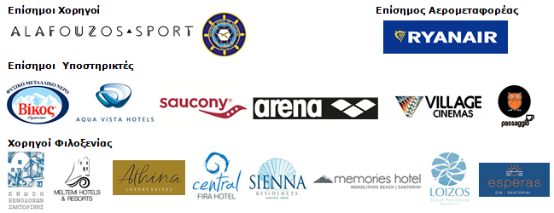
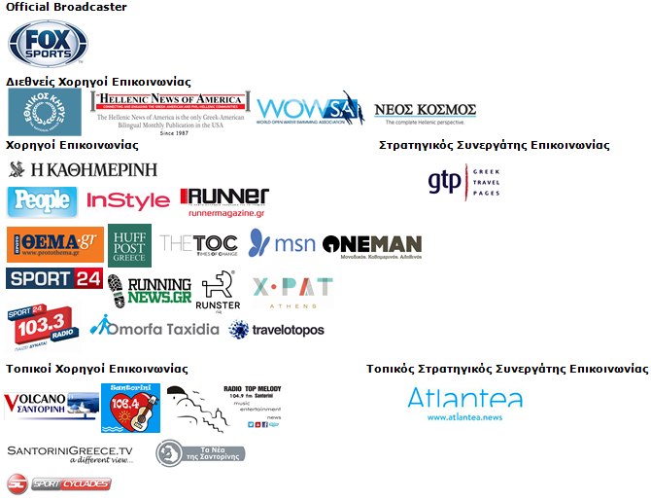

Website: www.santorini-experience.com
Facebook Page: https://www.facebook.com/SantoriniExperience
Twitter Account: https://twitter.com/Sant_Experience
YouTube Channel: https://www.youtube.com/channel/UCGconq7q45TYim8qFg71XlA
Instagram Page: https://www.instagram.com/santoriniexperience/
Google+ Page: https://plus.google.com/u/0/b/110202716050196467073/110202716050196467073
Hashtag: #SantoriniExperience

